Задание для подготовки к контрольной работе по теме «Оптика (световые волны, излучение и спектры)».

- Луч света падает на зеркало под углом 35° к его поверхности. а) определите угол между падающим и отраженным лучами; б) вычислите угол отражения.
- На рисунке показан ход светового луча сквозь стеклянную призму, находящуюся в воздухе. Если точка О – центр окружности, то показатель преломления стекла n равен.

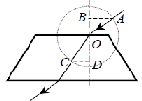
1) 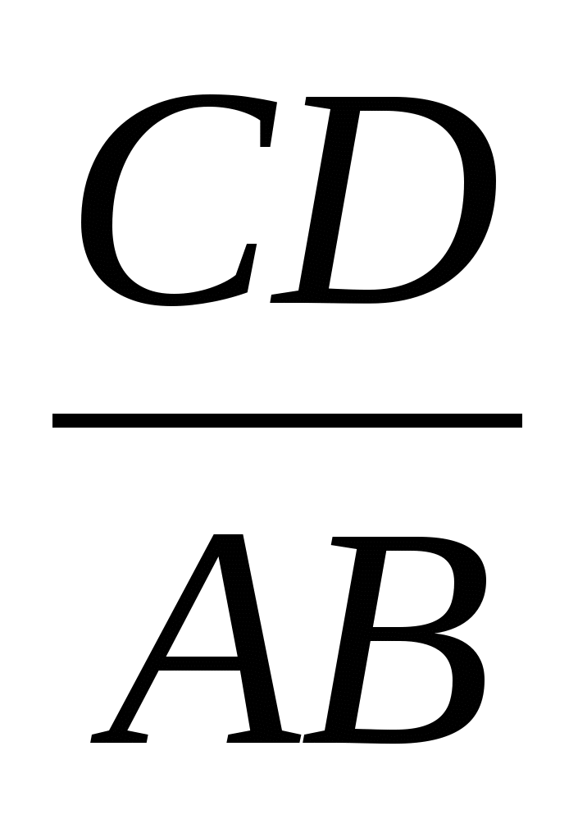 2) 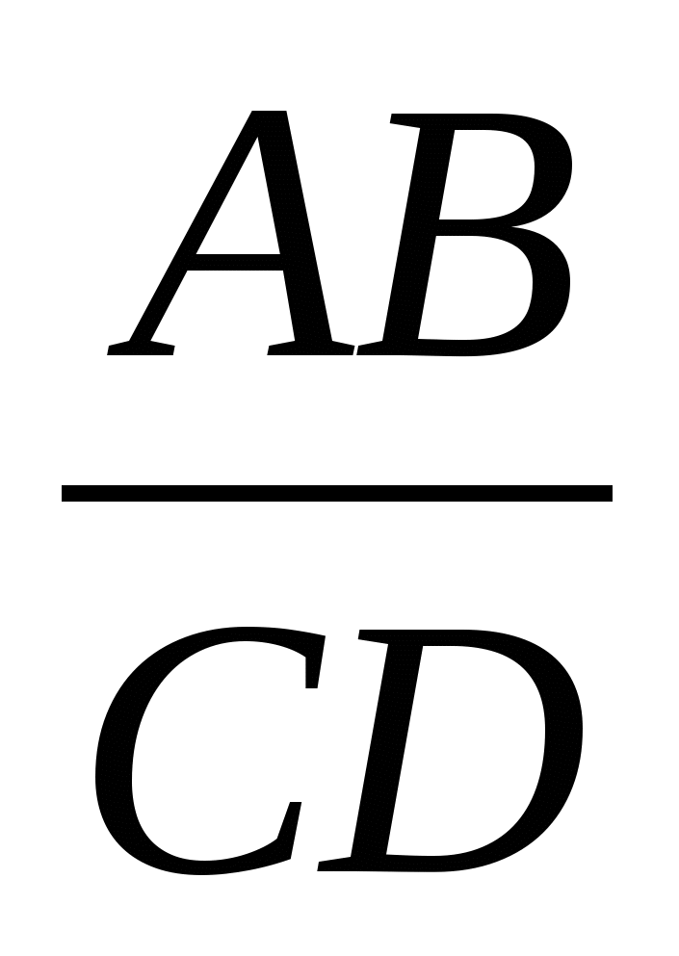 3) 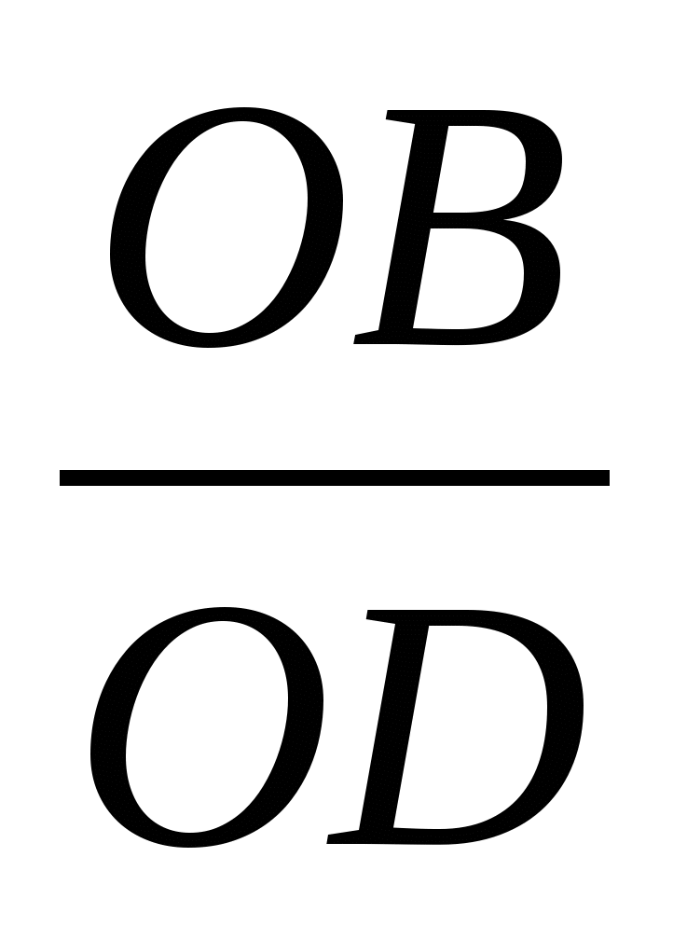 4) 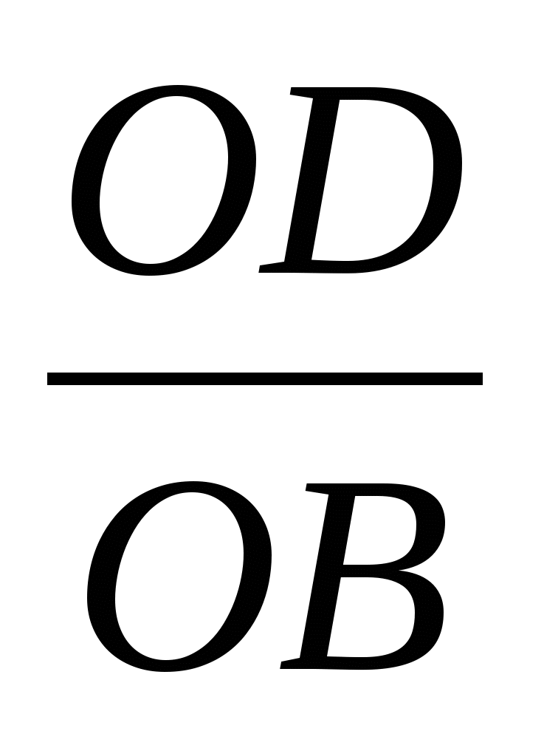
3. За непрозрачным диском, освещенным ярким источником света небольшого размера, в центре тени можно обнаружить светлое пятно. Какое физическое явление при этом наблюдается?
1) преломление света 2) поляризация света
3) дифракция света 4) дисперсия света
4. Крайнему фиолетовому лучу (λ = 0,4 мкм) соответствует частота ___ Гц.
5. Построить изображение предмета, находящегося на расстоянии 12см. Вычислить оптическую силу линзы и дать характеристику изображения. Фокусное расстояние равно 5см.
6. Дисперсия. Условия наблюдения.
7. Инфракрасное излучение.
8. Шкала электромагнитных излучений.
9. Спектры излучения и поглощения. Виды спектров.

